四川省井研县文广新系统
2017年部门决算编制说明

一、基本职能及主要工作
（一）主要职能
1、贯彻执行党和国家有关文化、体育、新闻出版、广播影视、旅游的法律、法规和方针政策，研究制定全县文化、体育、新闻出版、广播影视、旅游中长期发展规划，并组织实施。
2、指导、管理文化艺术事业，指导艺术创作与生产，扶持代表性、示范性、实验性文化艺术品种，推动各门类艺术事业的发展；管理全县重大文化艺术活动和全县文物事业，组织实施非物质文化遗产保护和优秀民族文化的传承及普及工作。
3、推进文化艺术领域的公共文化服务，规划、引导公共文化产品生产，指导公共文化服务体系建设。
4、拟定文化市场发展规划，指导文化市场综合执法工作，负责对文化艺术经营活动进行行业监管，负责对从事演艺活动的民办机构的监管工作。
5、负责对网吧等上网服务营业场所实行经营许可证管理，对网络游戏服务进行监管（不含网络游戏的网上出版前置审批）。
6、统筹规划全县群众体育发展，负责推行全民健身计划，监督实施国家体育锻炼标准，推动全县国民体质监测和社会体育指导工作队伍制度建设，指导公共体育设施的建设，负责对公共体育设施的监督管理。
7、统筹规划全县竞技体育发展，指导体育训练、体育竞赛和运动队伍建设，组织和统筹参加各级运动会，承办体育运动会，加强体育市场管理。
8、指导和推进青少年体育工作；拟定全县体育产业发展政策，规范体育服务管理，推动体育标准化建设；负责监督管理全县体育彩票销售工作。
9、制定全县广播电影电视事业发展的目标和规划，开展电视剧制作许可审核，监督管理广播电视节目的收录，按照广播电视专用网的政策规章和技术标准，指导广播电视网络的建设和开发，指导农村发展广播电视事业。
10、管理全县著作权工作，监管出版单位和出版活动；负责对印刷、复制单位、出版物发行单位和出版物市场实施行业监督管理；协调中小学教科书发行和监管工作；组织协调全县文化市场“扫黄”、“打非”行动。
11、加大旅游开发力度，培育和完善旅游市场，推动我县旅游事业的发展，对旅游企业的经营和服务质量依法实施监督检查，受理旅游投诉，对全县从事旅游业务的企事业单位进行行业管理、审核和申报工作；推行网上旅游、智能旅游，对有关旅游方面的网络舆情进行监管职责。
12、会同有关部门指导旅游资源开发、重大旅游项目规划建设、旅游安全、旅游应急救援、旅游环境综合治理等工作；指导重点旅游企业规划、发展以及招商引资工作；监测旅游经济运行，负责旅游信息化建设、旅游统计和行业信息发布工作。
13、承办县政府公布的有关行政审批事项。
14、承办县政府交办的其它工作事项。
（二）2017年重点工作完成情况
2017年，我局大力加强文化阵地建设，提升公共文化服务水平。目前全县公共文化服务体系网络已初具规模。全县27个乡镇综合文化站建设实现全覆盖，231个行政村和社区建成村文化服务中心。2017年，投资30万元对县文化馆、图书馆进行改造，新布置了20余幅优秀农民画作品和指引牌等；图书馆全馆藏书量143850册。一年来共接待读者3.5万人次，阅览图书馆3400 册次，电子阅览室接待读者3000人次，新办借书证125个。建成“井研县政协书法院展览馆”，展览各类文化作品50余幅。建成观光电梯一台，对井研家风家训展览馆和井研县规划建设（文化历史）展示馆实施了错时、延时开放，接待参观的群众、学生达8万余人。投资180万元在“四李”桥头建成“四李”雕像广场，投资20万元完成全民健身中心篮球馆、羽毛球场、气排球场塑胶场地更新改造，投资80万元开展雷畅故居、熊克武故居、三江白塔环境整治和室内文化展建设，与县住建局、县民政局等部门共同完成了竹园红色旅游小镇（成都战役﹒首战遗址）一期工程建设等，投资10万元维修大佛乡、集益乡、研城镇等部门乡镇体育健身器材，向马踏幼儿园等部门学校赠送儿童体育器材设备10余套和书籍500余册等。全县文化阵地得到夯实，文化氛围日趋浓厚。
广泛开展文化交流培训，着力打造升级农民画品牌。全县发展文化宣传队伍50支，文化骨干1000余人，举办健身秧歌、健身舞培训15场，受众人数约10000人。开展农民画培训30次，受众人数1000人，开展书法培训30次，受众人数约500人。针对法制教育、禁毒教育、脱贫攻坚、喜迎十九大等主题，农民画画师、农民画爱好者、学生创作近300余幅作品，先后50余件作品在第六届中国成都国际非遗节、四川省第二届农民艺术节、安徽滁州第六届中国农民歌会喜迎十九大农民画作品展上参展上参展。我县学生戚书丹作品参展四川省第八届书法、篆刻新人新作展，余其姝荣获绵阳市中学生才艺书法一等奖。乐山市第四届旅博会上，全国政协副主席刘晓峰，文化部副部长项兆伦，省委书记王东明，省长尹力等国、省、市领导在参观了井研农民画，并对井研农民画在宣扬社会主义核心价值观和在脱贫攻坚起到的积极作用给予了高度评价。今年，我局共发放各类宣传资料3000余份，接待群众和游客咨询20000余人次。
2017年，全县开展“采果节”、九九重阳节和组织各乡镇开展的 “文化惠民、感恩奋进、助推脱贫攻坚”文艺演出活动100余场，受众人数约为10万人。先后举办庆祝建党96年周年文艺文化惠民巡回演出、竹园烈士纪念园公祭烈士、县第二十七个“全国助残日”创业表扬暨励志文艺演出、暑期少儿钢琴音乐会、建军节送文艺节目进军营等。结合时事，举办“翰墨颂华诞·喜庆十九大”书画展、开办乐山市重阳节老年体育健身万人嘉年华活动井研分会场启动仪式、举行在井研中学举办禁毒主题农民画展、开展学习宣传贯彻党的十九大精神主题活动、组织学生参观家风家训馆、举行邮政广场健身操大赛等。我局还组织演出团队深入研城、三江、竹园等乡镇开展“传家风、立家规、树新风”为主题的“文化惠民”系列活动向群众送春联、送书画、送文演。在五四青年节之际，精心举办了“状元宰相，理学名臣”主题演讲比赛弘扬了井研优秀历史文化。今年我局选送的节目《还是我的井研美》和《歌唱吧，西部的风》参加了2017年四川省“脱贫攻坚·文化暖冬”暨“群星奖”优秀作品惠民演出。一些优秀的演出节目如舞蹈情景剧《爱的奉献》、小品《脱贫攻坚﹒实现中国梦》、川剧《变脸﹒吐火》让广大观众赞口不断。连续17年来，我局持续举办元旦、春节、闹元宵等文化活动，受益人数40万余人次。今年计划退出的省定出列的贫困村东林镇红花村、分全乡红庙村、高凤乡双埝村综合文化服务中心建设已经完成，文化活动广场均达到了200㎡。全面完成了20个全民健身工程的安装和维修，改造全民健身中心篮球馆、羽毛球场和气排球场各1个，新安装公共乒乓球台2台，幸福公园在建面积2800平方米综合性室内体育馆1个，新建体旅融合项目长山埂库钓基地1个，全民健身中心拟建室内公共乒乓球馆1个。
群众性系列体育活动蓬勃开展。先后开展了贰柒拾争霸赛、羽毛球争霸赛、乒乓球比赛、气排球比赛、篮球邀请赛、钓鱼比赛等活动，参加人数3000多人。4月成功举办“魅力井研，激情奔跑”主题假日体育活动，全县党政机关事业单位、社会团体和公管企业1000余名职工，3000余名群众参加活动。10月成功举办老年嘉年华体育活动1000余人参加。
精典赛事成为全市知名品牌。成功举办井研县第十一届“JBA”农民篮球联赛，参赛队伍16支，裁判员、运动员、工作人员共计450人。成功举办井研县第八届气排球联赛，参赛队伍43支，参赛人数800余人。
完成了我县今年市下达1052户直播卫星接收设备安装工作；中央广播电视节目无线数字化覆盖工程建设进度已完成95%（后续待省广电局安排后将全部完成）；完成我县9个地面无线数字电视补点发射覆盖基站规划、设备预算、建设方案报送；完成农村公益电影放映2396场次。开展脱贫攻坚工作涉及广电项目信息填报培训1次，开展惠民电影放映技术培训1次。
继续坚持“两馆一站”免费开放。县图书馆、文化馆除春节按国家规定放假外，其余时间免费开放。全年接待群众借阅图书、参加文体活动共计5万人次。全县27个乡镇文化站、35个村综合文化室全部对广大群众免费开放。27个乡镇综合文化站面向老百姓，免费开放文化广场、文化业务培训、娱乐健身活动、电子阅览、群文辅导等，向231个农家（社区）书屋各配送出版物120册。组织到社区、养老院、武警中队、广场电影放映150场次。体育场免费开放篮球馆，在体育场锻炼人数达3万人次。
二、部门概况
文广新局系统下属行政单位1个，事业单位3个。
三、收支决算总体情况说明
2017年文广新系统本年收入合计1,929.58万元，其中：一般公共预算财政拨款收入1740.62万元，占90.2%；政府性基金预算财政拨款收入124.93万元，占6.48%；事业收入44.3万元，占2.3%；其他收入19.74万元，占1.02%。

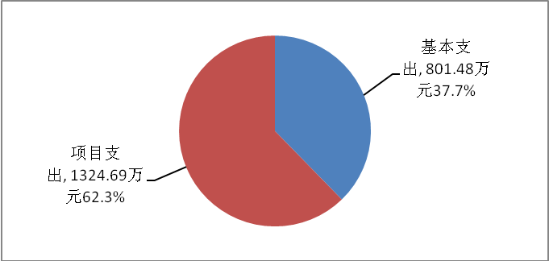
2017年文广新系统本年支出合计2126.17万元，其中：基本支出801.48万元，占37.7%；项目支出1324.69万元，占62.3%。

四、财政拨款收入支出决算总体情况说明
2017年度财政拨款收入2574.39万元、2016年财政拨款收入合计2934.79万元，收入减少360.4万元，原因是：2016年年初财政拨款结转和结余较大。2017年支出合计总计2574.39万元。2016年支出合计2934.79万元，与2016年相比，支出总计减少360.4万元，减少12.28 %，原因是：2017年虽然工资福利性增长、文化传媒支出增长以及县级追加市七届运动会、文旅指挥部建设等，但2016年消化上年财政拨款结转和结余较大。
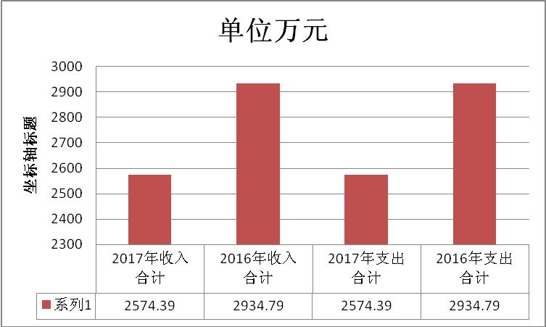

五、一般公共预算财政拨款支出决算情况说明
（一）一般公共预算财政拨款支出决算总体情况
2017年度一般公共预算财政拨款支出1911.85万元，占本年支出合计的74.26%。2016年一般公共预算财政拨款支出为2120.42万元。与2016年相比，一般公共预算财政拨款减少208.57万元，减少9.8%。
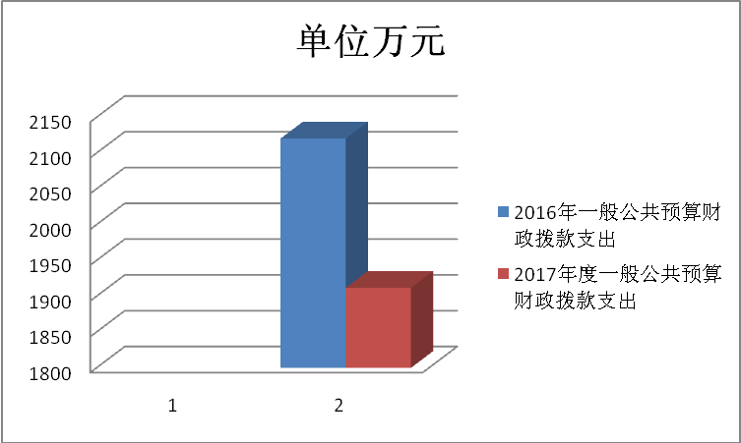

（二）一般公共预算财政拨款支出决算结构情况
2017年一般公共预算财政拨款支出1911.85万元，主要用于以下方面: 主要用于以下方面:文化体育与传媒支出1415.83万元，占74%；社会保障和就业支出78.62万元，占4.1%；医疗卫生支出16.35万元，占0.86%；商业服务业等支出325.72万元，占17.07%；住房保障支出75.33万元，占3.97%。
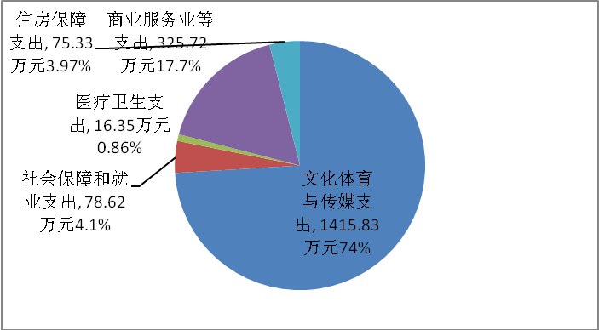

（三）一般公共预算财政拨款支出决算具体情况
1、文化体育与传媒（类）文化（款）行政运行（项）:2017年决算数为239.93万元，完成预算130%，决算数大于预算数的主要原因是人员增加，调标增资。
2、文化体育与传媒（类）文化（款）图书馆（项）:2017年决算数为56.96万元，完成预算97%。
3、文化体育与传媒（类）文化（款）群众文化（项）:2017年决算数为36.47万元，完成预算82%，决算数小于预算数的主要原因是人员退休。
4、文化体育与传媒（类）文化（款）其它文化支出（项）：2017年决算数为329.29万元，完成预算253 %，决算数大于预算数的主要原因是以上年结余加大对文化项目资金投入。
5、文化体育与传媒（类）文物（款）文物保护（项）:2017年决算数为39.43万元，完成预算525 % ，决算数大于预算数的主要原因以上年结余加大对各文物点维护及修缮。
6、文化体育与传媒（类）体育（款）体育训练（项）:2017年决算数为6万元，完成预算100%、
7、文化体育与传媒（类）体育（款）群众体育（项）；2017年决算数为10万元，此为追加项目。
8、文化体育与传媒（类）体育（款）其它体育支出（项）；2017年决算数为6万元，此为追加项目。
9、文化体育与传媒（类）新闻出版广播影视（款）广播（项）；2017年决算数为13.05万元，完成预算 100 %.
10、文化体育与传媒（类）新闻出版广播影视（款）电视（项）；2017年决算数为225.28万元. 完成预算100%.
11、文化体育与传媒（类）新闻出版广播影视（款）电影（项）；2017年决算数为34.52万元，完成预算100%.
12、文化体育与传媒（类）新闻出版广播影视（款）其它新闻出版广播影视支出（项）；2017年决算数为147.64万元，完成预算100%
13、文化体育与传媒（类）其它文化体育与传媒支出（款）其它文化体育与传媒支出（项）；2017年决算数为271.26万元.
14、社会保障和就业支出（类）行政事业单位离退休（款）机关事业单位基本养老保险缴费支出（项）；2017年决算数为78.62万元. 完成预算数113%.决算数大于预算数的主要原因是调标增资及新增工作人员。
15、医疗卫生与计划生育支出（类）医疗保障（款）行政单位医疗（项）；2017年决算数为6.94万元. 完成预算97 %.决算数大于预算数的主要原因是人员退休。
16、医疗卫生与计划生育支出（类）医疗保障（款）事业单位医疗（项）；2017年决算数为9.41万元. 完成预算 107 %.决算数大于预算数的主要原因是人员增加。
17、商业服务业等支出（类）旅游业管理与服务支出（款）旅游宣传（项）；2017年决算数为5万元.与预算持平。
18、商业服务业等支出（类）其它商业服务业等支出（款）其它商业服务业等支出（项）；2017年决算数为320.72万元，
完成预算数149%，决算数大于预算数的主要原因是加大对文化支出。
19、住房保障支出（类）住房改革支出（款）住房公积金（项）；2017年决算数为75.33万元.完成预算 179 %，增加原因是人员增资及新招参公及事业人员。
六、一般公共预算财政拨款基本支出决算情况说明
2017年度一般公共预算财政拨款基本支出2126.18万元，其中：
人员经费636.76万元，主要包括：基本工资、津贴补贴、奖金、其它社会保障费、伙食补助费、绩效工资、机关事业单位基本养老保险缴费、其他工资福利支出、对个人和家庭的补助、生活补助、住房公积金、其他对个人和家庭的补助支出。
公用经费100.7万元，主要包括：办公费、印刷费、咨询费、水费、电费、邮电费、物业管理费、差旅费、维修（护）费、培训费、公务接待费、劳务费、工会经费、其它资本性支出、办公设备购置、公务用车运行维护费、其他交通费、税金及附加费用等。
七、“三公”经费财政拨款支出决算情况说明
（一）“三公”经费财政拨款支出决算总体情况说明
2017年度“三公”经费财政拨款支出决算为9.98万元，完成预算 88.3%，决算数小于预算数的主要原因是开展业务活动等按照相关规定，节减开支。
（二）“三公”经费财政拨款支出决算具体情况说明
2017年度“三公”经费财政拨款支出决算中，无因公出
国（境）费用；公务用车购置及运行维护费支出决算7.59万元，占76%；公务接待费支出决算2.39万元，占24%。具体情况如下：
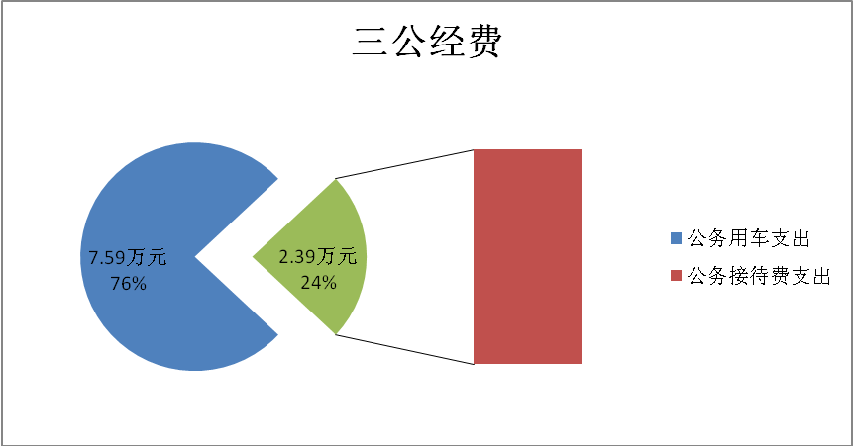

1.因公出国（境）经费支出0万元。全年安排因公出国（境）团组0次，出国（境）0人，出国（境）支出决算与2016年相同
2.公务用车运行维护费支出7.59万元，主要用于等所需的公务用车燃料费、维修费、过路过桥费、保险费等支出。公务用车运行维护费支出决算比2016年减少0.96万元，下降11%。主要原因是按政府相关规定节约开支。2017年单位无购置新车，单位现有公务用车2辆，其中：轿车2辆。
3.公务接待费支出2.39万元。主要用于执行公务、开展业务活动开支的交通费、住宿费、用餐费等。国内公务接待24批次，296人次（不包括陪同人员），共计支出2.39万元，具体内容包括：具体内容包括：上级领导调研指导工作、文化活动开展、外聘专家及相关新闻媒体对井研旅游工作相关论证及宣传。
4.公务接待费支出决算比2016年减少2.18万元，下降47%。主要原因是按照八项规定，节约开支。
八、政府性基金预算支出决算情况说明
2017年度政府性基金预算拨款支出150.28万元。
九、国有资本经营预算支出决算情况说明
2017年度无国有资本经营预算支出。
十、其他重要事项的情况说明
（一）机关运行经费支出情况
2017年度，文广新系统机关运行经费支出45.66万元，比2016年增加20.65万元，增长182%。
（二）政府采购支出情况
2017年度，文广新系统政府采购支出总额698.44万元，其中：政府采购货物支出288.66万元、政府采购工程支出360万元、政府采购服务支出49.78万元。主要用于“村村响，户户通”，农家书屋、社区书屋，农家书屋办公设备配套等政府采购。
（三）国有资产占有使用情况
截至2017年12月31日，文广新系统有车辆2辆，其中：一般公务用车2辆、无单价50万元以上通用设备。
（四）预算绩效情况
1.绩效目标管理情况。
按照预算绩效管理要求，本部门对2017年一般公共预算项目支出开展了绩效目标管理，共编制绩效目标1个，涉及财政资金100万元，覆盖率达到100%。
2.部门整体支出绩效自评开展情况。
按照预算绩效管理要求，本部门对2017年整体支出开展绩效自评，自评得分97分，存在的问题：一是资产管理信息要规范，二是协作部门合作更加紧密。下一步改进措施：一是加强财务人员财务业务知识学习，二是部门与部门之间相互学习，互帮互助，让工作更加顺畅。
2017年部门整体支出绩效评价得分表
一级指标 | 二级指标 | 三级指标 | 得分
部门决策（25分） | 目标任务（15分） | 相关性（5分） | 5
部门决策（25分） | 目标任务（15分） | 明确性（5分） | 5
部门决策（25分） | 目标任务（15分） | 合理性（5分） | 5
部门决策（25分） | 预算编制（10分） | 测算依据（5分） | 5
部门决策（25分） | 预算编制（10分） | 目标管理（5分） | 5
综合管理（30分） | 专项资金分配时限（2分） | 省级财力专项预算分配时限（1分） | 1
综合管理（30分） | 专项资金分配时限（2分） | 中央专款分配合规率（1分） | 1
综合管理（30分） | 中期评估（2分） | 执行中期评估（2分） | 2
综合管理（30分） | 绩效监控（5分） | 预算执行进度监控（2分） | 2
综合管理（30分） | 绩效监控（5分） | 绩效目标动态监控（3分） | 3
综合管理（30分） | 非税收入执收情况（2分） | 非税收入征收情况（1分） | 1
综合管理（30分） | 非税收入执收情况（2分） | 非税收入上缴情况（1分） | 1
综合管理（30分） | 资产管理（6分） | 资产管理信息化情况（2分） | 1
综合管理（30分） | 资产管理（6分） | 行政事业单位资产报告情况（2分） | 2
综合管理（30分） | 资产管理（6分） | 资产管理与预算管理相结合（2分） | 1
综合管理（30分） | 内控制度管理（2分） | 内部控制度健全完整（2分） | 2
综合管理（30分） | 信息公开（6分） | 预算公开（2分） | 2
综合管理（30分） | 信息公开（6分） | 决算公开（2分） | 2
综合管理（30分） | 信息公开（6分） | 绩效信息公开（2分） | 2
综合管理（30分） | 绩效评价（5分） | 绩效评价开展（2分） | 2
综合管理（30分） | 绩效评价（5分） | 评价结果应用（3分） | 3
部门绩效情况（45分） | 履职成效（20分） | 部门特性指标 | 20
部门绩效情况（45分） | 可持续发展能力（15分） | 重点改革（重点工作）完成情况（5分） | 5
部门绩效情况（45分） | 可持续发展能力（15分） | 科技（制度、方法、机制等）创新（5分） | 5
部门绩效情况（45分） | 可持续发展能力（15分） | 人才培养（5分） | 5
部门绩效情况（45分） | 满意度（10分） | 协作部门满意度（3分） | 2
部门绩效情况（45分） | 满意度（10分） | 管理对象满意度（3分） | 3
部门绩效情况（45分） | 满意度（10分） | 社会公众满意度（4分） | 4

3.部门自行组织绩效评价开展情况
本部门2017年没有对部门自行组织开展绩效评价。
十一、名词解释
1.财政拨款收入：指单位从同级财政部门取得的财政预算资金。
2.事业收入：指事业单位开展专业业务活动及辅助活动取得的收入。
3.其他收入：指单位取得的除上述收入以外的各项收入。
4.年初结转和结余：指以前年度尚未完成、结转到本年按有关规定继续使用的资金。
5.年末结转和结余：指单位按有关规定结转到下年或以后年度继续使用的资金。
6.体育与传媒 （类）文化（款）行政运行（项）；为保障行政单位（含参照公务员法管理的事业单位）运行用于购买货物和服务的各项资金，包括办公及印刷费、邮电费、差旅费、会议费、福利费、日常维修费、专用材料及一般设备购置费、办公用房水电费、办公用房取暖费、办公用房物业管理费、公务用车运行维护费以及其他费用。
7.文化体育与传媒（类）文化（款）图书馆（项）:指用于图书馆购买货物和服务的各项资金，包括办公及印刷费、邮电费、差旅费、会议费、福利费、日常维修费、图书购买、报刊订阅及一般设备购置费、办公用房水电费、图书辅导用车运行维护费以及其他费用。
8.文化体育与传媒（类）文化（款）群众文化（项）: 指用于文化馆群众文化活动及购买货物和服务的各项资金，包括办公及印刷费、邮电费、差旅费、会议费、福利费、日常维修费、一般设备购置费、办公用房水电费以及其他费用。
9.文化体育与传媒（类）文化（款）其它文化支出（项）:指县内各项大型活动开展及，乡镇、村文化活动补助。
10.文化体育与传媒（类）文物（款）文物保护（项）；指县内各级文物点义务守护员补助及文物小型维修。
11.文化体育与传媒（类）体育（款）体育训练（项）；指县业余体校聘请教练及开展业余训练费用。
12.文化体育与传媒（类）体育（款）群众体育（项）；指反映业余体校和全民健身等群众体育活动方面的支出。
13.文化体育与传媒（类）体育（款）其他体育支出（项）；指反映上述项目以外其他用于体育方面的支出。
14.文化体育与传媒（类）新闻出版广播影视（款）广播（项）；反映广播电台、广播发射台、广播转播台及有线广播站的支出。
15.文化体育与传媒（类）新闻出版广播影视（款）电视（项）；反映电视台、电视发射台、电视转播台的支出。
16.文化体育与传媒（类）新闻出版广播影视（款）电影（项）；反映电影制片、发行、放映等方面的支出。
17.文化体育与传媒（类）新闻出版广播影视（款）其它新闻出版广播影视支出（项）；反映除上述项目以外其他用于文化体育与传媒方面的支出。
18.文化体育与传媒（类）其它文化体育与传媒支出（款）其它文化体育与传媒支出（项）；反映除上述项目以外其他文化体育与传媒方面的支出。
19.社会保障和就业支出（类）行政事业单位离退休（款）机关事业单位基本养老保险缴费支出（项）指反映机关单位实施养老保险制度由单位缴纳的基本养老保险费支出。
20.医疗卫生与计划生育支出（类）医疗保障（款）行政单位医疗（项）；指反映财政部门安排的行政单位基本医疗保险缴费经费。
21.医疗卫生与计划生育支出（类）医疗保障（款）事业单位医疗（项）；指反映财政部门安排的事业单位基本医疗保险缴费经费。
22.商业服务业等支出（类）旅游业管理与服务支出（款）旅游宣传（项）；指在境内外开展各类旅游宣传促销活动的支出，包括驻外机构宣传费、境外宣传促销费，境内宣传促销费，海外记者及旅行商接待费，旅游宣传品制作费及设备购置费。
23.商业服务业等支出（类）其他商业服务业等支出
（款）其他商业服务业等支出（项）；指用于旅游业务管理与服务方面的支出。
24.住房保障支出（类）住房改革支出（款）住房公积金（项）；指反映行政事业单位按人力资源和社会保障部、财政部规定的基本工资和津贴补贴以及规定比例为职工缴纳的住房公积金。
25.其它支出（类）彩票公益金及对应专项债务收入安排的支出（款）用于体育事业的彩票公益金支出（项）；指反映用于体育事业的彩票公益金支出。
26.项目支出：指在基本支出之外为完成特定行政任务和事业发展目标所发生的支出。
27.“三公”经费：纳入省级财政预决算管理的“三公”经费，是指部门用财政拨款安排的因公出国（境）费、公务用车购置及运行费和公务接待费。其中，因公出国（境）费反映单位公务出国（境）的国际旅费、国外城市间交通费、住宿费、伙食费、培训费、公杂费等支出；公务用车购置及运行费反映单位公务用车车辆购置支出（含车辆购置税）及租用费、燃料费、维修费、过路过桥费、保险费、安全奖励费用等支出；公务接待费反映单位按规定开支的各类公务接待（含外宾接待）支出。

